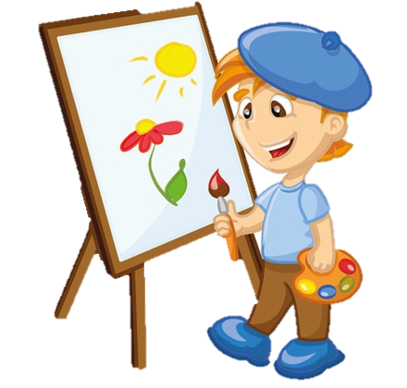
Hola pastissers i pastisseres Michelin! Sabeu com fa la feina un/a pintor/a de quadres? Quines eines necessita? Doncs aquesta setmana ens centrarem en aquest ofici, en el de pintor i coneixerem la vida i obra de l’artista Pablo Picasso. Així que, a fer de pintors i pintores!!!
I com sempre, anirem seguint les activitats del dossier i enviareu al correu d’aula les feines fetes que estan indicades amb aquest símbol .
VIDEOCONFERÈNCIA: Divendres 22 de maig.
El dia anterior rebreu el link del meet per correu electrònic.

- Per continuar amb els oficis, ves al següent enllaç i intenta buscar 20 oficis.
Ves escrivint els oficis que vagis trobant a la següent graella:
http://cavallfort.cat/wp-content/uploads/2020/05/32-Joc_vadoficis_losantos_1376.pdf
1 |  | 11
2 |  | 12
3 |  | 13
4 |  | 14
5 |  | 15
6 |  | 16
7 |  | 17
8 |  | 18
9 |  | 19
10 |  | 20

- Abans de fer de pintors com Picasso, hem de saber qui era, on va néixer, quins quadres va fer, quines tècniques utilitzava… Mira el vídeo de la següent pàgina i coneix a Picasso:
https://www.youtube.com/watch?v=mJpb1m0Vb8s

- Observa aquesta obra de Picasso. Després, explica com creus que se sent, què ha dibuixat o el que et suggereixi:
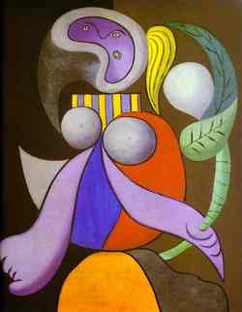

Quan acabis aquesta activitat, envia-la al correu d’aula amb l’assumpte ACTIVITAT PICASSO

- Fes la següent lectura sobre la vida i obra de Picasso. Després, respon les preguntes:
A mesura que vagis llegint et trobaràs un símbol , vol dir que just aquí baix tens uns enllaços on podràs veure obres de l’època. Només has de picar a l’enllaç que té el mateix símbol que et trobis a la lectura. Per exemple, quan estiguis llegint els inicis de Picasso, a la lectura trobaràs aquest símbol que fa referència a les primeres obres, per tant, clicaràs a l’enllaç que està al costat d’aquest mateix símbol

- Primeres obres : https://youtu.be/EEgIMF3CNQY
- Època blava i rosa: https://youtu.be/qnirAbH0HaI
Època cubisme: https://www.pablo-ruiz-picasso.net/work-2832.php
Època Surrealista: http://catalogo.artium.eus/dossieres/1/pablo-picasso/obra/pintura/periodo-surrealista-1928-1932
- Època de la Guerra: http://www.xtec.cat/~jarrimad/contemp/picasso.html
Època de la pau: https://subastareal.es/pintura/pablo-picasso-paloma-de-la-paz-con-flores-4311000
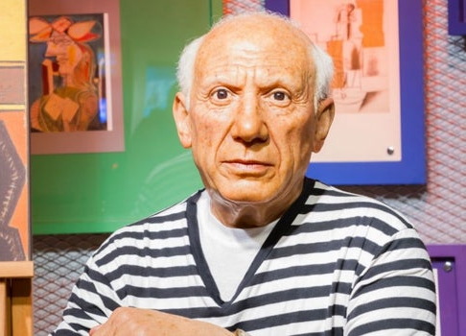
PABLO PICASSO va néixer a Màlaga el 25 d’octubre de l’any 1881.
Quan tenia 15 anys va anar a viure a Barcelona i va estudiar a una escola d’art.
A Barcelona va fer molts amics artistes amb els que es reunia en una cafeteria anomenada “Els 4 gats”. Amb ells parlava, escrivia i dibuixava.
També, va anar a París per aprendre més a pintar, feia molts quadres, però no en venia gaires.

Aquest pintor dibuixava segons els seus sentiments del moment com podreu veure a continuació:
- El seu millor amic va morir i aleshores en Pablo Picasso es va posar molt trist. Degut a aquesta tristor, pintava quadres amb colors blaus. A aquesta època se li diu l’ÈPOCA BLAVA.

- Va conèixer a una noia i es va enamorar, per tant va tornar a ser feliç.
També anava molt al circ i com estava content ja no pintava en tons blaus, sinó que ho feia amb colors rosats, a aquest moment se li diu l’ ÈPOCA ROSA.

- A PABLO PICASSO li agradava experimentar i provar diferents tècniques. Per tant comença a dibuixar quadres amb diferents figures geomètriques, es diu que comença l’ ÈPOCA DEL CUBISME.

- Després, comença a dibuixar quadres amb cossos arrodonits i també quadres surrealistes (abstractes), seria l’ÈPOCA SURREALISTA.

- A Espanya esclata una Guerra i el pintor se sent dolgut i aquest dolor i ràbia es veu reflexada en les seves pintures.

- Després de la guerra, Picasso pinta quadres amb els que envia missatges de pau i amor.

- Les seves ganes d’experimentar, fa que realitzi plats de ceràmiques, gerres i escultures.

- Aquest artista va morir amb 92 anys, a l’any 1973.

- Amb quants anys va començar a estudiar art?

5 anys 20 anys 15 anys

- Com es diu la cafeteria on es reunia amb altres pintors?

- Amb quins colors pintava quan se sentia trist?

blau rosa negre

- I quan se sentia alegre?

blau rosa negre

- Era un artista que només va pintar quadres?

Sí No

Explica per què:

- Completa este texto sobre Picasso:

Este Picasso es un caso!

¡Qué divertido es Picasso!
Es _____________________
que el cuerpo rompe en mil ___________
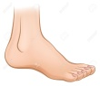
y pone el rostro en los ______________
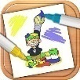
¡Todo lo _______________ al revés!
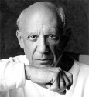
¡Este ___________________ es un caso!

Es un puro disparate.

En lugar de _____________________
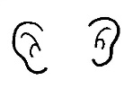
Te pone __________________________

¡Vaya caso el de Picasso!

Picasso va passar per diferents èpoques, en una d’elles pintava els quadres amb tons blaus perquè se sentia trist i en una altra de color rosa quan estava feliç. D’aquesta manera reflexava el seu estat d’ànim a les seves obres.
- Fes un dibuix i pinta’l dels colors que et vinguin de gust, segons com et sentis en aquest moment. Explica després en una frase com et sents. Per exemple: Jo em sento contenta/Jo em sento enfadat/Jo em sento trist…:

Per continuar treballant…

Aquí us deixo un vídeo on s’explica la suma portant-ne per fer-la d’una manera més ràpida i sense material. Escolteu amb atenció a partir del minut 3, que és on s’expliquen les sumes portant.
https://www.rtve.es/infantil/serie/educlan-6-8-anos/video/logica-matematicas-aprendiendo-sumar-suma/5544246/
Després fareu les sumes del llibre digital Edubook que es detalla més avall. Trieu si fer-les amb l’ajuda dels escuradents o palets de fusta com vam fer les setmanes anteriors o bé, com s’explica en el vídeo que us he posat.

DELS LLIBRES DIGITALS VICENS VIVES
- MATEMÀTIQUES:
TEMA 9 “ Ens alimentem”.
  - NUMERACIÓ i OPERACIONS. Pàgina 142
  - PES: Pàgina 154 i 155
TEMA 10 “Anem de compres”.
  - RESOLUCIÓ DE PROBLEMES. Pàgina 168 i 169
Quan acabis l’activitat de la pàgina 142, envia-la al correu d’aula amb l’assumpte ACTIVITAT MATES

- CATALÀ:
TEMA 8 “ Animals de companyia”.
- GRAMÀTICA. Pàgina 118.
- CASTELLANO:
TEMA 13.
- Escuchar el audiocuento y responder las preguntas sobre la historia de las páginas 78 y 79.
- Escuchar la canción de las profesiones:
https://www.youtube.com/watch?v=Um-MBPCtxMo
Cuando termines la actividad de castellano del Edubook, envíala al correo de la clase con el asunto ACTIVIDAD DE CASTELLANO

EDUCACIÓ FÍSICA:
Som conscients que no tothom disposa de molt espai a casa, igual que no de tot el material; és aquí on hem d’intentar ser creatius. És molt important que cada dia es faci una miqueta d’exercici. Aquests exercicis els combinarem en diferents rutines: Estiraments, Coreografies, Ioga, Exercicis de força, Exercicis de precisió (maneig d’objectes), sempre podem deixar anar la creativitat i crear algun repte que impliqui alguna dificultat física.
Totes aquestes propostes s’aniran penjant al Bloc d’educació Física creat a la Web de l’escola:
https://agora.xtec.cat/ceipmargallo/bloc-deducacio-fisica/
Per aquesta setmana s’han penjat una sèrie d’estiraments en parella. La idea és que pugueu realitzar aquests exercicis mínim tres dies al llarg de la setmana. Recordeu que teniu les rutines presentades anteriorment penjades al bloc.
Després d’haver realitzat els estiraments en parella, a veure si us animeu i feu alguns dels reptes en parella que es presenten al bloc.

-VOLUNTARI: Enviar vídeo del repte al correu d’aula amb l’assumpte: “Educació Física Repte en parella ”

-VOLUNTARI: Fer-se fotografies, gravar-se i penjar a les xarxes socials amb el hashtag #jomargallodesdecasa #reptenparella #estiramentsenparella
Les activitats que es proposen són pels infants però els poden realitzar tota la família!! Animeu-vos!!

MÚSICA:
La feina de música de les properes dues setmanes és un joc d’endevinar instruments.
Heu de posar-vos aquest vídeo: https://www.youtube.com/watch?v=HjJ9uqkb0Co
Veureu que apareixen instruments musicals que ja coneixeu perquè els tenim a la classe de música i els toquem sovint. Sonarà un instrument i haureu d’assenyalar o apuntar en un full quin és. Després, veureu que el vídeo us donarà la solució i podreu comprovar si heu encertat.
Podeu enviar-me una fotografia fent l’activitat o simplement un correu dient-me si us ha agradat el joc i si heu endevinat els instruments. Recordeu indicar a l’assumpte MÚSICA i el vostre nom.
ANGLÈS:
Hello, guys! Aquesta setmana haureu de fer la Stage 3 del Project. L’activitat 2 d’aquest stage 3, serà la que haureu de retornar al mail de la classe:

https://englishmargallo.wixsite.com/englishmargallo/cm-p1stage3

Recordeu mirar la pàgina dels Kahoots de tant en tant, perquè anirem afegint-ne de nous. La podeu trobar en l’enllaç que hi ha més a baix o des de la pàgina principal del web (HOME)

https://englishmargallo.wixsite.com/englishmargallo/cm-kahoots

